Как ребёнку подружится с математикой? Только через игру! В процессе игры дети усваивают сложные математические понятия, учатся считать, читать и писать. Неоценимую помощь в овладении ребенком – дошкольником элементарных математических представлений могут оказать родители.
Уделите немного времени своим детям и поиграйте с ними в математические игры!
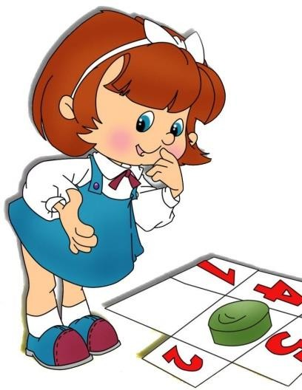

Как же развить математические способности у дошколят?

Начните со счета: гуляя во дворе, считайте опавшие листочки, деревья, кусты, цветы и прочее, вдоль дороги - машины. Например, вы считаете встретившиеся черные машины, малыш – белые или красные, выигрывает тот, кто насчитает больше.

Помогите ребенку освоить понятия «один» и «много». Встретив проезжающего велосипедиста, спросите у него, сколько велосипедов он видит. После того, как он ответит: «Один», задайте следующий вопрос: «Сколько машин на улице?». Объясните, что машин много, если ребенок затруднится с ответом.

Приведите еще подобные примеры. У продавца много шариков, а у девочки – один. На одной стороне улицы растет много деревьев, а на другой – одно.

Ознакомьте малыша с понятиями «больше», «меньше», «длина», «ширина». На улице используйте подручный материал: шишки, листочки, палочки, дорожки во дворе или в парке (шире или уже), ограждения (сколько шагов длится) и т.д.

Обменивайтесь с малышом ролями. Пусть он превратится в учителя, а вы — в ученика. Такой прием полезен потому, что снижает однообразие занятий, повышает ответственность ребенка, способствует запоминанию новых и закреплению раннее полученных знаний.

Математика – наука точная. Покажите ребёнку, что может быть, если неправильно посчитаешь. Например, вы варите кашу, а в кашу нужно добавить соль и сахар. Сахара нужно 2 столовые ложки, а соли – половину чайной ложки. Спросите ребёнка, сто будет, если добавить 1 столовую ложку соли в кашу? (каша будет невкусная, пересоленная). Поэкспериментируйте.

Или, например, покажите, что будет, если неправильно измерить материал, для строительства дома. Дом может разрушиться. Также покажите ребёнку на примере.

Помните, чтобы, развить у ребёнка математические способности, вы сами, прежде всего не должны лениться думать и идти от простого, элементарного, к сложному.

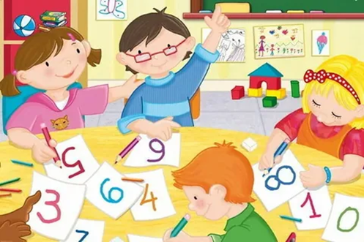

Игры в дороге. Время, проведённое в транспорте, тоже можно провести с пользой, если вы будете вместе с ребенком считать.

Сосчитать можно проезжающие автобусы, количество пассажиров-детей, магазины или аптеки.

Можно придумать каждому объект для счета: ребенок считает большие дома, а вы - маленькие. У кого больше? Сколько вокруг машин?

Обращайте внимание ребенка на то, что происходит вокруг: на прогулке, на пути в магазин Задавайте вопросы, например: «Здесь больше мальчиков или девочек?», «Давай сосчитаем, сколько скамеек в парке», «Покажи, какое дерево высокое, а какое самое низкое», «Сколько этажей в этом доме?» и т. д.

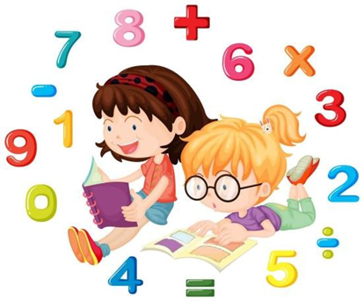

Очень важно поддерживать инициативу ребенка и находить 10-15 минут ежедневно для совместной игровой деятельности.
Необходимо постоянно оценивать успехи ребенка, а при неудачах одобряйте его усилия и стремления.
Хвалите его, ни в коем случае не ругайте за допущенные ошибки, а только показывайте, как их исправить, как улучшить результат, поощряйте поиск решения.
Игровое общение должно быть интересным для всех участников игры.

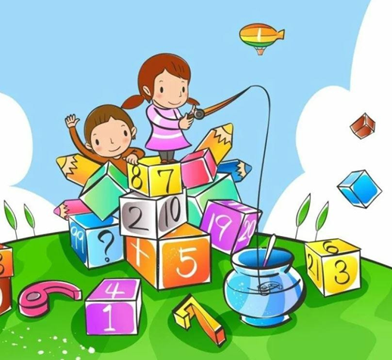

МАДОУ Боровский детский сад «Журавушка»

«Как подружить ребёнка с математикой»
практические рекомендации для родителей

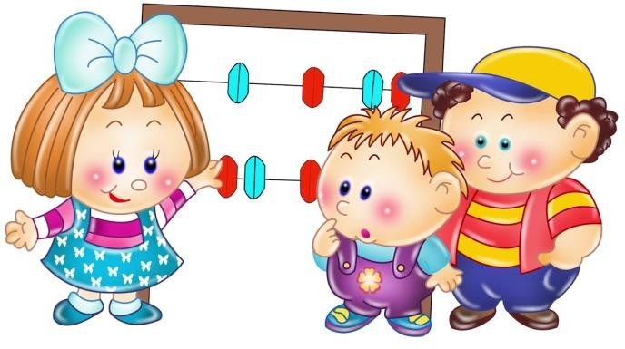

Воспитатель Дзик А.Н.

2026 год

